**R4年度　RB学系卒業研究論文提出票**

この提出票に必要事項を記入し、指導教員の指導と承認を受けた卒業研究論文を提出票と一緒に2023年2月3日 (金) 17時までにWebClass（生命科学卒業研究II/生命理工卒業研究II）から提出して下さい（査読①の開始）。査読①終了後、論文を修正し、指導教員の承認（＊の箇所にサインか押印）の上で、提出票を卒業論文と一緒に2023年2月21日 (火) 17時までにWebClassから再度提出してください（査読②の開始）。査読②終了後、本論文を完成させた後に指導教員の承認の上で、提出票を卒業論文と一緒に2022年2月28日 (火) 17時までにWebClassから再々度提出してください（最終論文の提出）。

|  |  |
| --- | --- |
| 学籍番号 | 19RB013 |
| 氏　　名 | 太田悠登 |
| 論文題目 | タンパク質を対象としたMixed Realityによる視覚・触覚体験アプリケーション |
| 指導教員 | 根本航 |
| 連絡先(研究室名・内線番号) | 情報分子生物学研究室・049-296-1499 |
| 緊急時連絡先電話 | 090-7281-5976 |
| e-mailアドレス | 19rb013@ms.dendai.ac.jp |

|  |  |  |
| --- | --- | --- |
| 提出の流れ | 年月日 | ※承認 |
| 学系への提出日①  （査読①開始） | 2023年　2　月　　3　日 |  |
| 査読修正期間① |  |  |
| 学系への提出日②  （査読②開始） | 2023年　2　月　21　日 | * （指導教員） |
| 査読修正期間② |  |  |
| 最終論文提出日 | 2023年　　　月　　　日 | * （指導教員） |
| 学系長による論文内容の最終確認 |  | （学系長） |

＊承認の欄は指導教員が記入すること

タンパク質を対象としたMixed Realityによる視覚・触覚体験アプリケーション

東京電機大学 理工学部 生命科学系  
情報分子生物学研究室

学籍番号 : 19RB013  
氏名 : 太田悠登

**文体（日本語）**

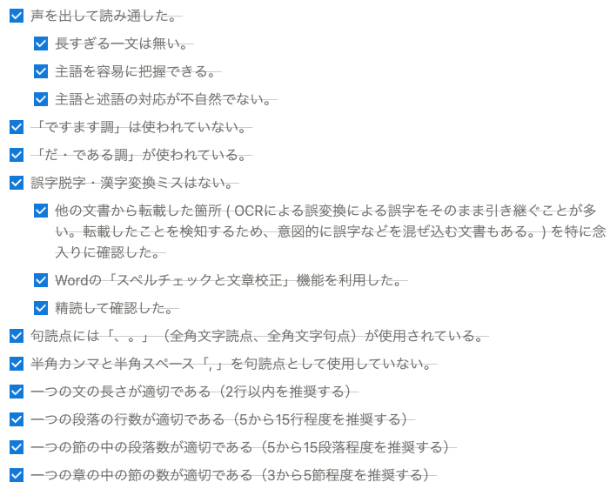

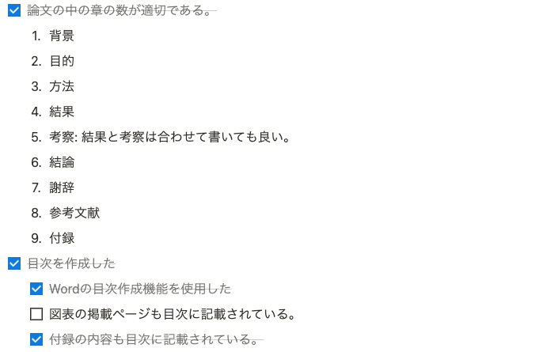

**チェック体制**

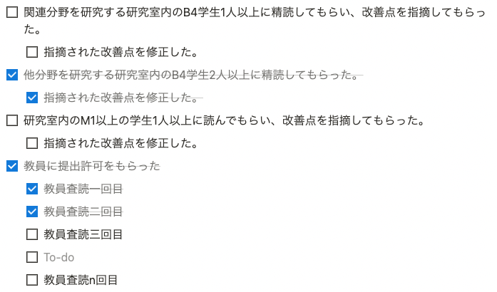

**図表**

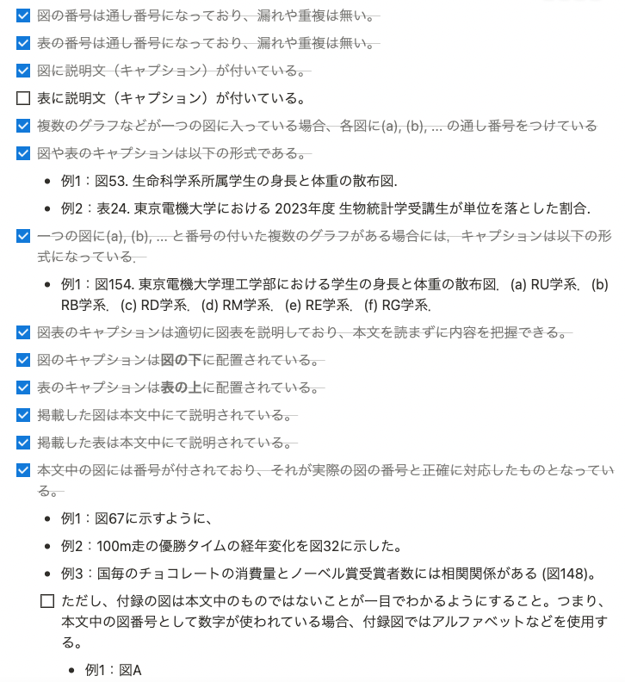

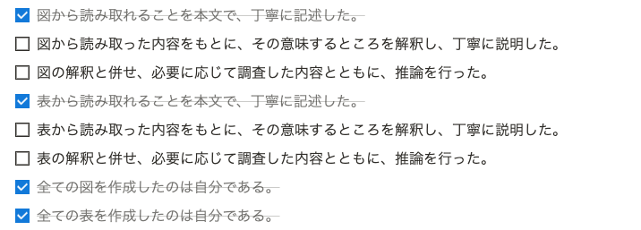

**データ・コード**

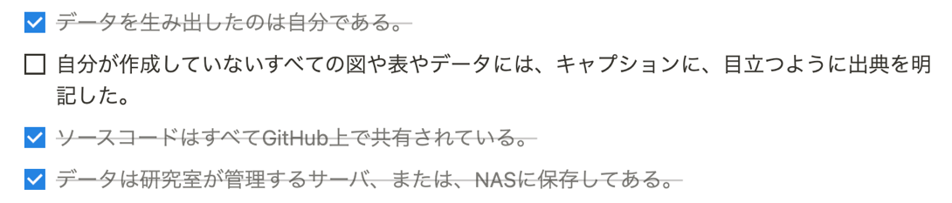

**ファイリング**

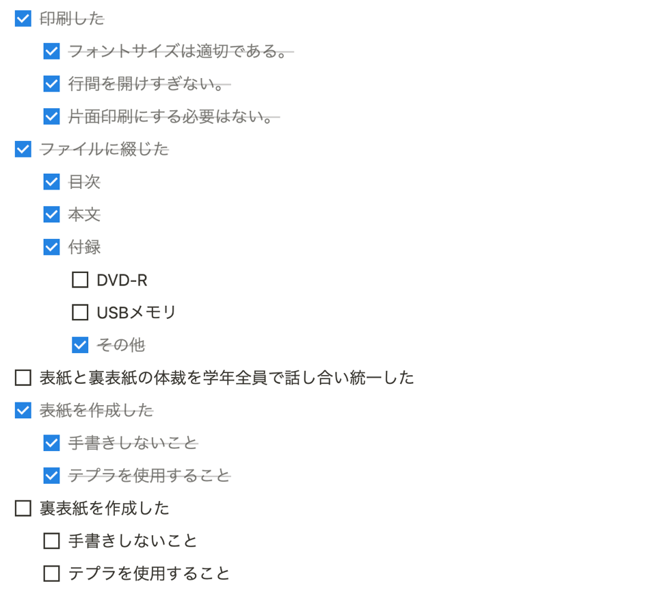

**参考文献**

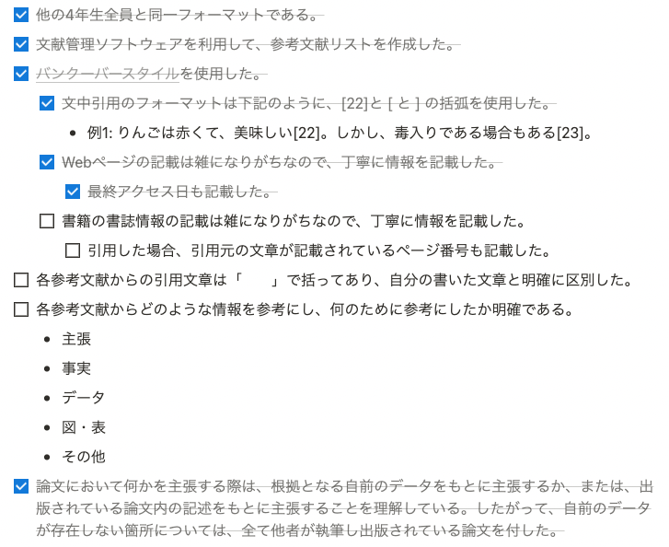

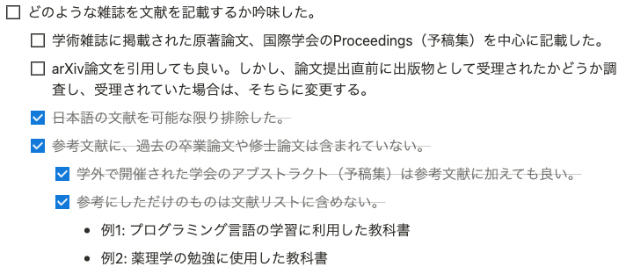

目次

１ 概要 1

２ 背景 2

２-１ タンパク質の立体構造の可視化 2

２-２ Microsoft HoloLens 2 7

２-３ Mixed Reality 8

３ 目的 9

４ 方法 10

４-１ PDB形式のファイルの入手 10

４-２ PyMOLにおけるファイル操作 11

４-３ Blenderにおけるファイル操作 11

４-４ Unity上でのアプリケーション開発 12

４-５ Visual Studioへのアプリケーションのビルド 20

４-６ HoloLens 2へのデプロイ 26

５ 結果 27

６ 考察 28

７ 結論 31

８ 謝辞 32

９ 参考文献 33

１０ 付録 35

１０-１ 付録A (PyMOLを動かすためのコード) 35

１０-２ 付録B (Blenderを動かすためのコード) 35

１０-３ 付録C (3Dモデルを操作するためのコード) 35

# **概要**

現在、タンパク質の立体構造を可視化する際には、平面ディスプレイで可視化するソフトウェアが多く利用されているが、Virtual Reality (VR)やMixed Reality (MR)を利用した三次元描画のソフトウェアの開発も進んでいる。本研究では、Protein Data Bank (PDB)からPDB形式のタンパク質の立体構造のファイルを取得することから始まり、MRを利用することによるタンパク質の立体構造の三次元描画とハンドトラッキングが可能なアプリケーションを開発した。利用したデバイスは、MRを実現できるHead Mounted Display (HMD)のHoloLens 2である。

# **背景**

## **タンパク質の立体構造の可視化**

分子の可視化は、分子の性質上、可視光の波長よりも小さい対象を可視化するということになる [1]。デスクトップの無料分子グラフィックス・ツールの登場により、現在、タンパク質の立体構造を可視化する際、生体分子の画像をダウンロードして立体構造を平面ディスプレイに表示するのが主流になった [1]。しかし、元は三次元であり、可視光の波長よりも小さい物質であるタンパク質においてもVRやMRを用いて元のまま三次元描画し、タンパク質立体構造情報について更なる理解を深めることは重要だと考えられている [2]。

タンパク質の立体構造の三次元描画を利用したソフトウェア開発の先行研究をまとめたものを表1に示した。

|  |  |  |
| --- | --- | --- |
| **分野** | **ソフトウェア名** | **ソフトウェアの詳細** |
| 分子動力学 | UnityMol-APBS [3]  Umbrella Visualization [4]  Nano Simbox iMD [5] | UnityMol-APBSはGUIを用いたAPBSツールセットの全領域の利用を二次元と三次元の両方で可能にしたアプリケーションである。  Umbrella Visualizationは糖鎖の柔軟性を三次元描画の観点から割り当てるアプリケーションである。  Nano Simbox iMDは VR環境で分子動力学における対人の会話をすることを想定したフレームワークである。 |
| 創薬 | Narupa [6]  Molecular Rift [7] | Narupaは対人で分子構造の挙動を可視化・操作ができるフレームワークである。  Molecular Riftはリガンドとタンパク質の結合などを見るためのVR環境を手の動きで構築するツールである。 |
| 教育 | molecularARweb [8]  AltPDB [9]  Molecular Zoo [9] | molecularARwebはARを利用した構造生物学の学習のためのウェブコンテンツである。  AltPDBはVR環境の分子構造に関する対人の会話を想定するアプリケーションである。  Molecular Zooは単純な分子の衝突、結合を切断・形成を可能にした教育用のアプリケーションである。 |
| 分子可視化 | ChimeraX [9]  ConfocalVR [10]  Emended Python Molecular Viewer (ePMV) [11] | ChimeraXは光学顕微鏡の時系列観察をVR環境で行えるアプリケーションである。  ConfocalVRはVR環境で細胞構造全体を直接操作できるアプリケーションである。  Emended Python Molecular Viewer (ePMV)は分子モデリングのソフトウェアを他の3D用のアプリケーションで直接実行できるプラグインである。 |

**表1 分野によるソフトウェアの区分.**

UnityMol-APBSは、標準的なデスクトップ環境とVRのどちらにおいても、Graphical User Interface (GUI)を用いて、Command Line Interface (CLI)なしでAdaptive Poisson-Boltzmann Solver (APBS)ツールセットの全領域利用を提供するアプリケーションである [3]。APBSとは大きな生体分子の集合体に対する連続静電方程式を解くために開発されたものである [3]。APBSは、タンパク質リガンド相互作用の解析などの生物医学の分野で数多くのアプリケーションが開発されている [3]。UnityMol-APBSは、二次元ディスプレイを用いた三次元モデルの可視化では奥域にある成分内の重要な情報が覆い隠されてしまうことを解決することを目的として開発された [3]。

Umbrella Visualizationは、分子動力学の軌道上で糖鎖の固有の柔軟性を割り当てるためのグラフィカルな手法として開発されたものである [4]。この方法により生成された密度プロットは、糖鎖の挙動と柔軟性に関する関連情報をもたらしたが、タンパク質のトポロジーとその相互作用の正確な記述を統合するためには、さらなる開発が必要になる [4]。このソフトウェアはUnityMol [17]の可視化モードで実装することができ、示された新しい糖鎖の表現は、糖鎖の各アンテナが採用する主な位置とその統計的関連性の両方を考慮に入れている [4]。収集したデータをタンパク質表面に表示することで、タンパク質と糖鎖の相互作用を調査することができる [4]。

Nano Simbox iMDは、クラウドマウンティングによる厳密な原子物理シミュレーションとVRハードウェアを組み合わせた、使用者が複数いる状態でのVR環境における対話型分子動力学のフレームワークである [5]。使用者は複雑な分子構造とその挙動を原子レベルの精度で可視化、サンプリングすることができ、同じ仮想環境内で他のユーザーと交流することができる [5]。このフレームワークは、コンフォメーションマッピング、医療薬品開発、合成生物学、触媒設計などのナノスケール分子工学分野の発展を加速させることを期待されている [5]。

Narupaは、研究者グループが同時にシミュレーション環境に同居して原子レベルの精度で分子構造の挙動を可視化・操作できるオープンソースの複数人用iMD-VR (対話型分子動力学)ソフトウェアのフレームワークである [6]。iMD-VRはポテンシャルエネルギーを計算するためのトレーニングマシン、生体分子のコンフォメーションのサンプリング、タンパク質とリガンドの結合、量子化学の反応探索、物質中の輸送の挙動などの分子科学の研究、コミュニケーションを促進する [6]。iMD-VRのような技術は、人間の空間的推論や設計の洞察力と計算による自動化を相乗的に組み合わせることで、微視的な動的挙動を理解、設計、伝達する能力を高め、分子やナノアーキテクチャのエンジニアリングに新しい考え方をもたらす可能性がある [6]。

Molecular Riftは、リガンドとタンパク質の複合体の結合をより深く理解するために、分子モデルが頻繁に使用されることから、3D環境に着目したことにより開発された、手の動きで操作できるVR環境を構築するツールである [7]。これは、繰り返し行われるテストグループでの評価を含め、ユーザビリティに重点を置いて開発された [7]。

moleculARwebは、スマートフォン、タブレット、ノートパソコンなどの消費者向けデバイスで動作する、ウェブベースのARを使った化学及び構造生物学教育のための双方向のコンテンツを提供するためのウェブサイトである [8]。使用者が独自の教材を作成できるように、プログラミングの知識がなくても、タンパク質の構造や分子動力学におけるシーンを数ステップでオンラインAR体験として作成できるウェブインターフェースとして構築されている [8]。また、このウェブツールは、スマートフォンやタブレット、WebXR対応ブラウザを搭載したVRヘッドセットなどのWebXR対応デバイスでモデルを表示・操作するためのWebXRセッションを返すので、デバイスが対応していれば素手でもモデルを操作することが可能である [8]。

AltPDBは、共同研究者がルームスケールの仮想分子構造を使って分子機能をライブ音声で議論したり、教師と学生が分子メカニズムについて話し合ったりする機能を提供する対人コミュニケーションアプリケーションである [9]。参加者はそれぞれ構造を動かしたり、指さしたりすることができる [9]。例えば、タンパク質の中に深く埋め込まれた薬物結合部位の中に立つことができるように拡大縮小することができる [9]。

Molecular Zooは、水、アスピリン、飽和脂肪酸、ATPなどの身近で単純な分子を、挙動のある完全に柔軟なボールとスティックのモデルとして提示し、衝突させたり結合を切断・形成させたりして、リアリティのある表現を可能にした教育用のアプリケーションである [9]。

ChimeraXは、VRを用いた3D光学顕微鏡の時系列観察を可能にした、研究データの解析と可視化のためのアプリケーションである [9]。

ConfocalVRは、使用者を仮想環境に没入させ、設計された双方向の操作によって細胞構造全体を直接操作できるようにし、画像スタックの視覚化を向上させるために作成されたVRアプリケーションである [10]。ConfocalVR の開発に使用した顕微鏡はスピニングディスク共焦点顕微鏡であるが、ライトシート、広視野デコンボリューション顕微鏡、全反射蛍光、構造化照明超解像技術などの z-stack 画像データを生成するあらゆる顕微鏡技術を使用でき、ConfocalVR は画像の解釈を向上させる [10]。

embedded Python Molecular Viewer (ePMV)は、分子モデリングソフトウェアを3Dアニメーションアプリケーション（ホスト）内で直接実行し、これらの新しく接続したシステムの機能への同時アクセスを提供するオープンソースのプラグインである [11]。ホストと科学的アルゴリズムを単一のインタフェースに統合することで、様々なバックグラウンドを持つ使用者がプロ品質のビジュアルを構築し、比較的容易に計算実験を行うことができる [11]。

また、本研究と同様に、タンパク質の立体構造情報の取得から始まり、Microsoft HoloLensによるMRの実現を利用したタンパク質の立体構造の可視化の先行研究として、小山らの研究 [16]とMark Hoffmanの研究 [12]がある。小山らの研究 [16]は、立体構造情報の取得、3Dモデルとして利用できるファイル形式への変換、ポリゴンの削減、編集を加えた立体構造の3Dモデルの保存をクラウド上で行なっている。その3DモデルをHoloLensのアプリケーション内に呼び出すことで、タンパク質の立体構造の可視化を実現している。Mark Hoffmanの研究 [12]では、ファイルサイズによりタンパク質の立体構造の可視化を行うツールを変更している。ファイルサイズの小さい低分子などは、Microsoft Storeから入手できるHoloLens専用アプリケーションであるHoloStudioを利用し、ファイルサイズの大きい高分子などはUnityで新規にアプリケーションを開発している。

## **Microsoft HoloLens 2**

Microsoft社が人間工学に基づき開発したMixed Realityを実現できるOperating System搭載型のHead Mounted Displayである [18]。Microsoft HoloLens 2の技術仕様を表2、写真を図１に示した。

**表2 Microsoft HoloLens 2の技術仕様.** [18]



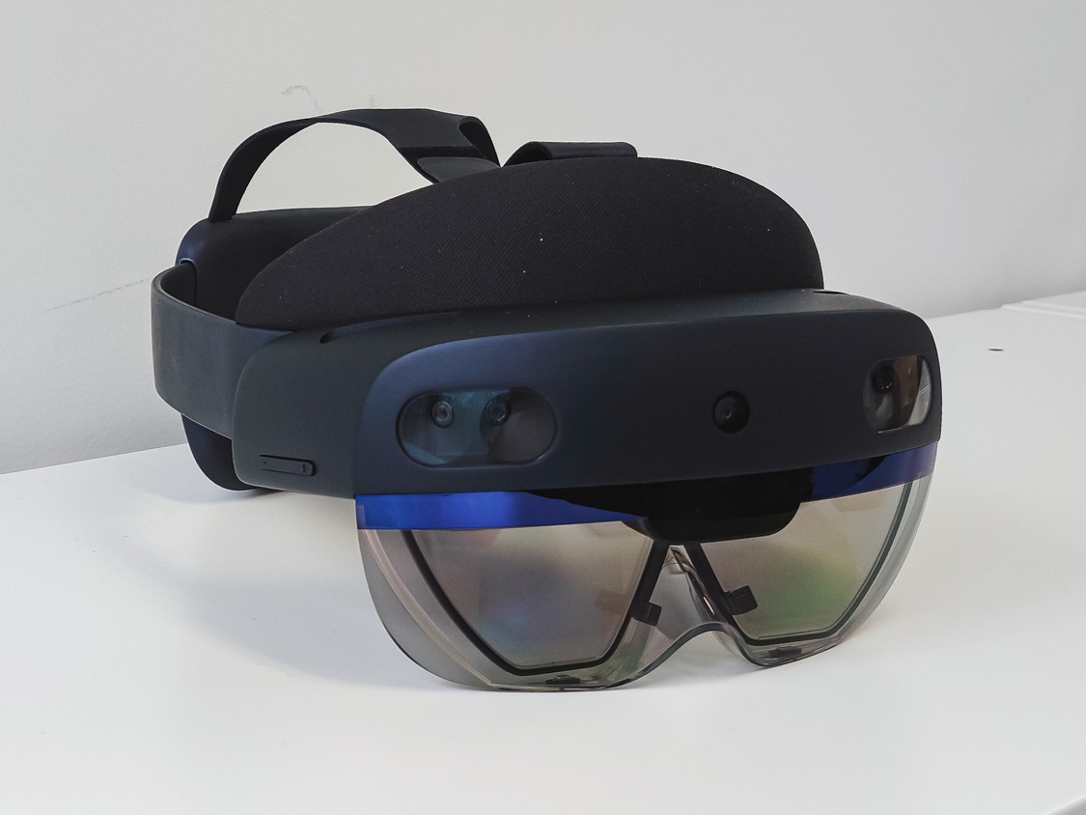

**図1 Microsoft HoloLens 2****.** 研究室保有のMicrosoft HoloLens 2を撮影した写真

## **Mixed Reality**

MRは、使用者がコンピュータで作成した仮想の世界に入り込むシステムであるVRから派生したものである [13]。MRシステムでは、使用者は自分の周りの物理的な環境と、コンピュータによって表示されたデジタル要素の両方を認識することができる [13]。これにより、MRシステムは、あたかも物理的なオブジェクトと同じ空間にデジタルのオブジェクトが存在しているかのような錯覚をユーザーに与えるように設計されている [13]。このような錯覚を起こさせるためには、デジタル物体を現実空間に正確に配置し、現実空間にあるオブジェクトとリアルタイムに位置合わせする必要がある [14]。実際、仮想と現実の要素をリアルタイムで正確に位置合わせ・登録することは、拡張現実システムの決定的な特徴でもある [14]。

Milgramらの定義によれば、MRは現実世界と仮想世界を融合させるVR関連技術のサブクラスである [15]。MRには、仮想的な側面が支配的なシステムだけでなく、物理的な現実が支配的なシステムも含まれる [15]。この範囲では、拡張現実は仮想的な要素よりも物理的な要素が強くなる [15]。

# **目的**

HoloLens 2上でタンパク質の立体構造を対象とした視覚・触覚体験するためのアプリケーションを開発する。

# **方法**

## **PDB形式のファイルの入手**

図2の(a)に示すようにPDB [19]から対象のタンパク質を検索した。

図2の(b)に示すようにPDBフォーマットの構造データファイルを取得した。

(a)

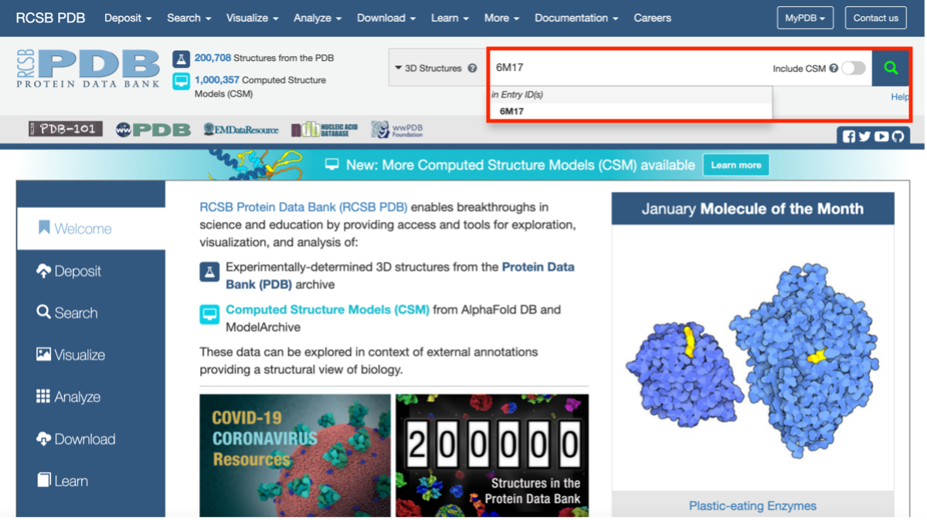

(b)

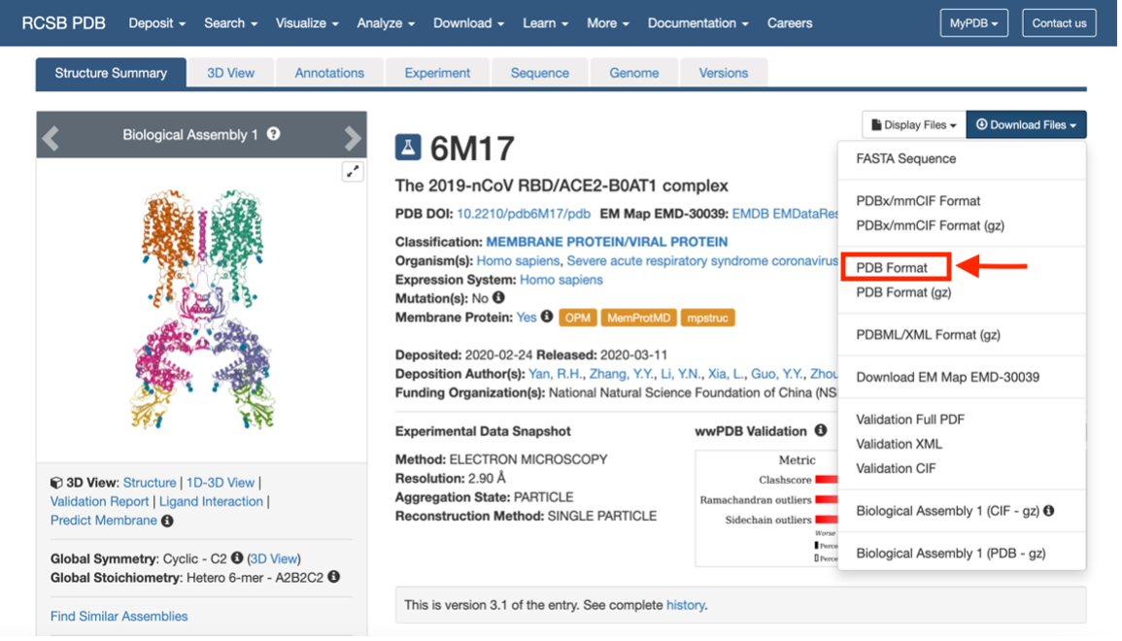

**図2 Protein Data BankからPDBファイルを取得する手順.** (a) Protein Data Bankで対象のタンパク質を検索(b)Download FilesのトグルからPDB Formatを選択

## **PyMOLにおけるファイル操作**

オープンソースの分子グラフィックスツールソフトウェアであるPyMOL [20]を用いてファイル形式の変換を行った。このソフトウェアはCharacter User Interface (CUI)における操作も可能であるため、コードを作成した (付録A)。以下は操作の内容である。取得したPDBファイルをPyMOLにインポートした。その立体構造をVirtual Reality Modeling Language 2 (VRML2)フォーマットのファイルとしてエクスポートした。

## **Blenderにおけるファイル操作**

3DCGアニメーションを作成するための統合環境アプリケーションであるBlender [21]を用いて、上述ファイルの編集とエクスポートを行なった。このソフトウェアはCUIにおける操作も可能であるため、コードを作成した (付録 B)。以下は操作の内容である。上述のVRML2ファイルをインポートした。インポートした立体構造のうちIndexedFaceSetとして定義されているリボン状の構造である3Dモデルを親、それ以外の3Dモデルを子の関係として、Transformを維持しながら再定義した。オブジェクトのタイプとしてARMATUREとMESHを有効にした。オブジェクトのサイズを、インポートした時点で設定されている立体構造の100分の1サイズに設定した。上記編集を施した立体構造のオブジェクトをFilmbox(FBX)フォーマットのファイルとしてエクスポートした。

## **Unity上でのアプリケーション開発**

図3にUnity [22]で新規プロジェクトを立ち上げ、Mixed Reality Feature tool [23]のインストールを行う手順を示した。今回使用したUnityのバージョンは、2020.3.44f1である。

図3の(a)で示したようにUnity Hubで3Dの新規プロジェクトを立ち上げた。

図３の(b)で示したようにMicrosoft Mixed Reality Feature Toolを起動し、Startをクリックした。

図３の(c)で示したようにProject Pathに(a)で立ち上げたプロジェクトのパスを選択し、Discover Featuresをクリックした。

図３の(d)で示したようにMixed Reality Feature Toolkitのうち、Mixed Reality Feature Toolkit Foundation、Mixed Reality Feature Toolkit Standard Assets、Mixed Reality Feature Toolkit Toolsを選択した。

図３の(e)で示したようにPlatform Supportのうち、Mixed Reality OpenXR Pluginを選択し、Get Featuresをクリックした。

(a)

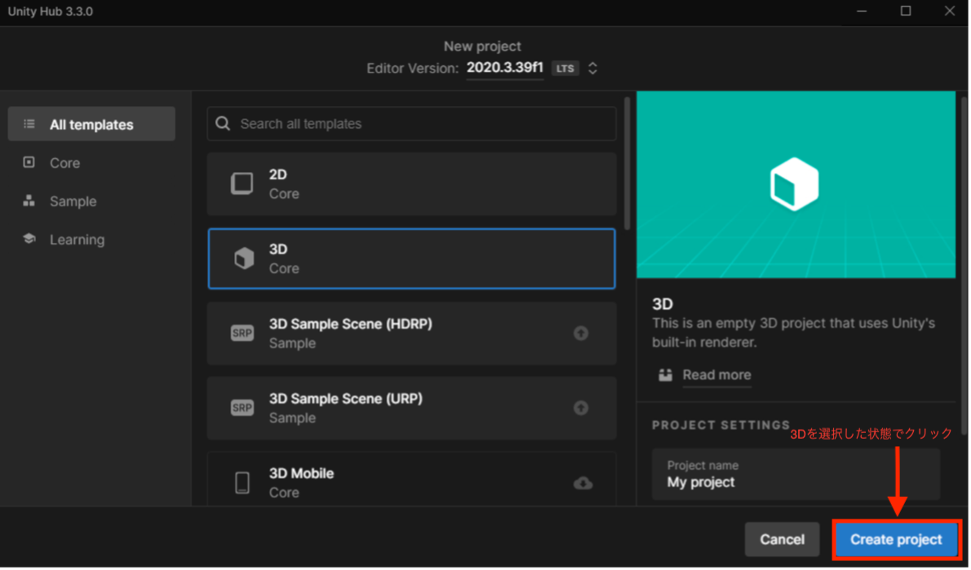

(b)

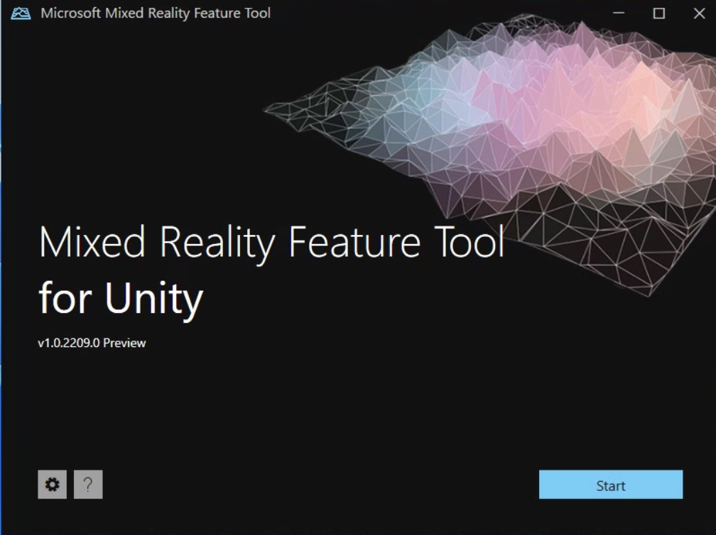

(c)

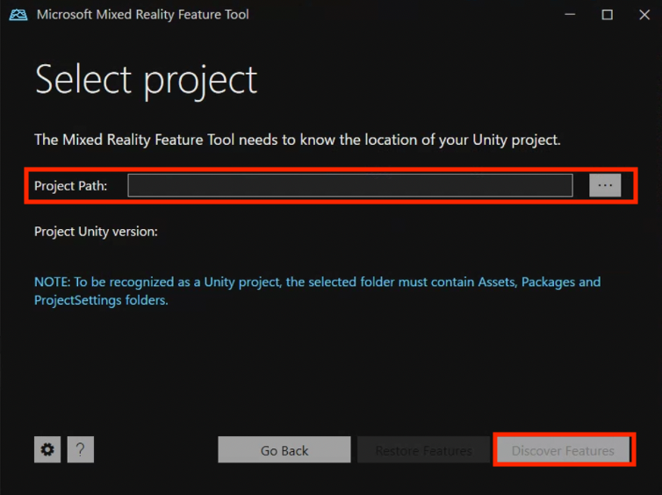

(d)

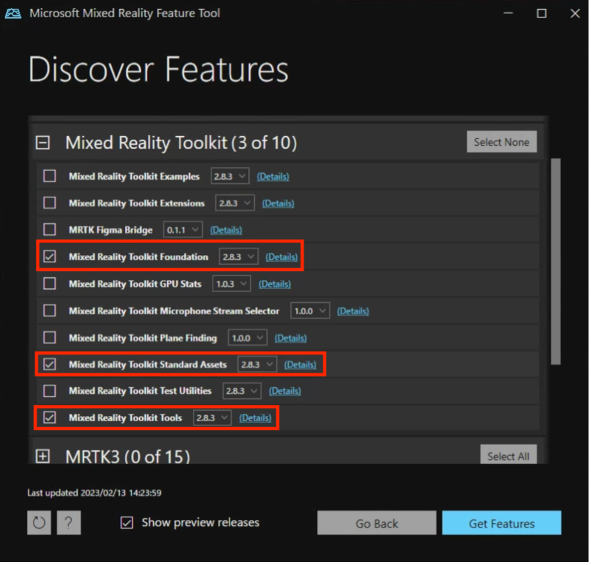

(e)

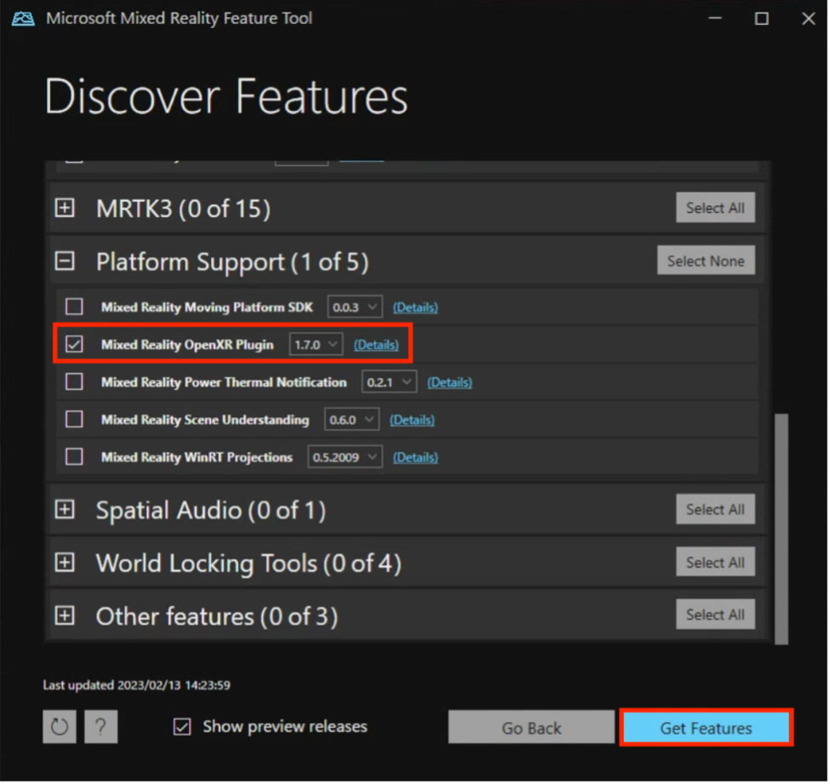

**図3 MRを利用できるUnityのプロジェクトを立ち上げる手順.** (a)新規プロジェクトの立ち上げ(b)Microsoft Mixed Reality Feature Toolの起動(c)パスに入れるプロジェクトを選択(d)Mixed Reality Feature Toolkitの選択(e)Platform Supportの選択

図4にプロジェクトをHoloLens用に改装する手順を示した。

図4の(a)に示したようにメニューバーのMixed RealityからToolkit > Add to Scene and Configure...を選択した。

図４の(b)に示したようにメニューバーのMixed RealityからProject > Apply recommended project setting for HoloLens2を選択した。

(a)

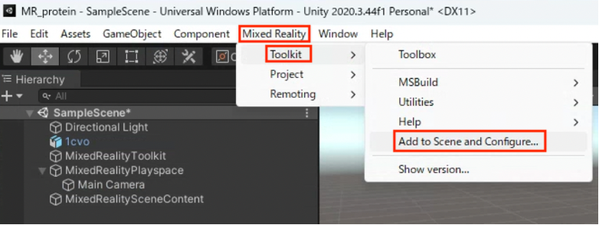

(b)

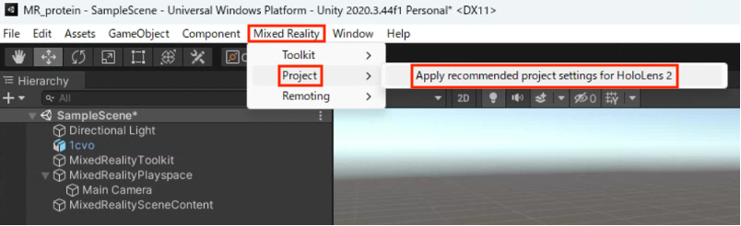

**図4 プロジェクト改装手順.** (a)Mixed RealityメニューのToolkitの選択(b)Mixed RealityメニューのProjectの選択

図5にプロジェクト内に上述のFBX形式のタンパク質の立体構造のファイルをプロジェクト内のAssetsにドラックアンドドロップし、Assets内の上述ファイルをSceneにドラックアンドドロップすることで、プロジェクトのScene内にタンパク質の立体構造の3Dモデルを入れた様子を示した。

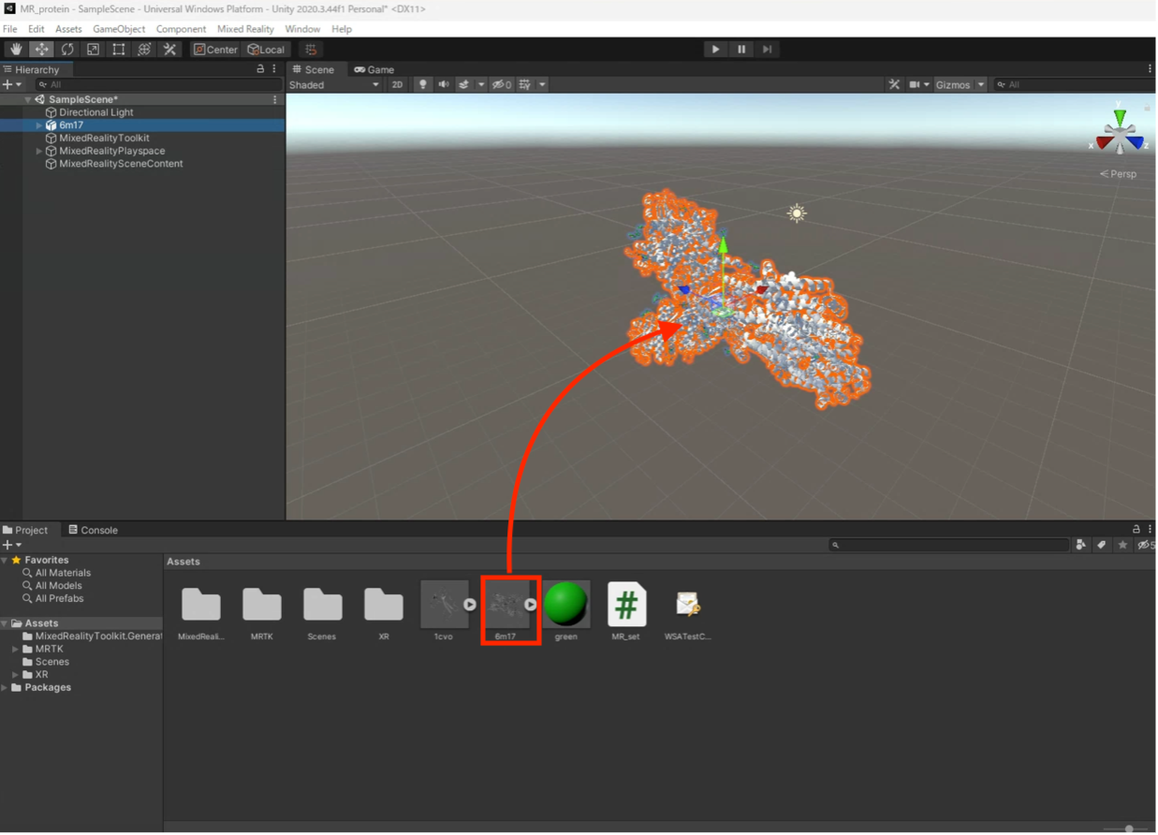

**図5 3Dモデルをプロジェクト内に入れている様子.** 画面下部からFBX形式の立体構造ファイルをドラックアンドドロップ

タンパク質の視覚・触覚体験を実現するためのコードの作成した (付録C)。以下は作成したコードの操作内容である。3Dモデルの座標をHoloLens 2でアプリを起動させた際の使用者の位置となるCameraの1m前に移動させた。3Dモデルの着色を行った。Mesh Collider、Object Manipulator、Near Interaction Grabbableの3つのコンポーネントを追加した。

図6の(a)に示したように、このスクリプトをAssets内から3Dモデルにアタッチすることで、作成したコードの操作内容を3Dモデルで有効にした。

図６の(b)に示したようにMesh ColliderのConvexのチェックボックスにチェックを入れた。

(a)

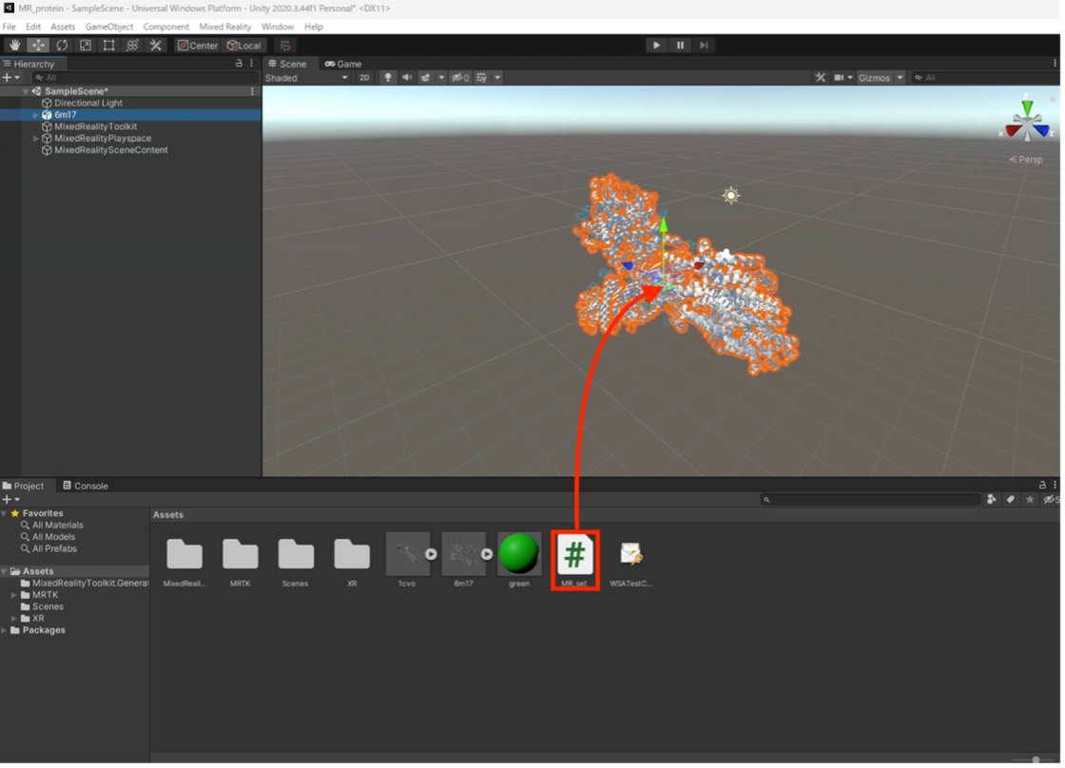

(b)

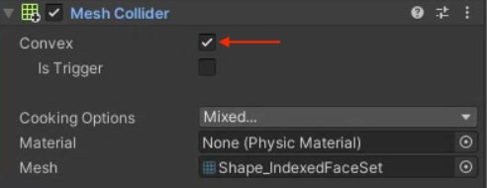

**図6 3DモデルへのMRコンポーネントの追加手順.** (a) スクリプトのアタッチ(b)Mesh Colliderの操作

また、タンパク質の視覚・触覚体験を実現するためのコードの作成した (付録C)。以下は作成したコードの操作内容である。3Dモデルの座標をHoloLens 2でアプリを起動させた際の使用者の位置となるCameraの1m前に移動させた。3Dモデルの着色を行った。

このスクリプトをAssets内から3Dモデルにドラックアンドドロップすることで上述の操作内容を実行した。

## **Visual Studioへのアプリケーションのビルド**

図7にビルドの設定をする手順を示した。

図7の(a)に示すようにPlatformをUniversal Windows Platformを選択し、Target DeviceをAny device、Architectureをx64、Build and Run onをLocal Machineに設定した。Add Open Scenesで作成したシーンを選択した。

図７の(a)で示したBuild Settingのウインドウの左下のあるPlayer Settings...をクリックした。図７の(b)に示すように表示されたProject SettingsウインドウのXR Plug-in Managementを選択した。Windowsマークを選択し、OpenXRのチェックボックスにチェックを入れ、Microsoft HoloLens feature groupのチェックボックスにチェックを入れた。

図７の(c)に示すようにProject Settingsウインドウの XR Plug-in Managementのデスクトップマークを選択し、OpenXRのチェックボックスにチェックを入れ、Microsoft HoloLens feature groupのチェックボックスにチェックを入れた。

図７の(d)に示すように Project SettingsウインドウのXR Plug-in ManagementのOpenXRのデスクトップタブを選択し、Depth submission ModeでDepth 16 Bitを選択した。Interaction ProfilesにEye Gaze Interaction Profile、Microsoft Hand Interaction Profile、Microsoft Motion Controller Profileを選択した。OpenXR Feature GroupsのWindows Mixed Realityのチェックボックスにチェックを入れ、Hand TrackingとMotion Controller Modelのチェックボックスにチェックを入れた。

図７の(e)に示すようにProject SettingsウインドウのXR Plug-in ManagementのOpenXRのWindowsタブを選択し、Depth submission ModeでDepth 16 Bitを選択した。Interaction ProfilesにEye Gaze Interaction Profile、Microsoft Hand Interaction Profile、Microsoft Motion Controller Profileを選択した。OpenXR Feature GroupsのMicrosoft HoloLensのチェックボックスにチェックを入れ、Hand TrackingとMotion Controller Modelのチェックボックスにチェックを入れた。

図７の(f)に示すように Project SettingsウインドウのCompany Nameをtokyodenkiとした。

図７の(g)に示すように Project SettingsウインドウのPlayerを選択し、ConfigurationのActive Input HandingをBothに設定した。

(a)

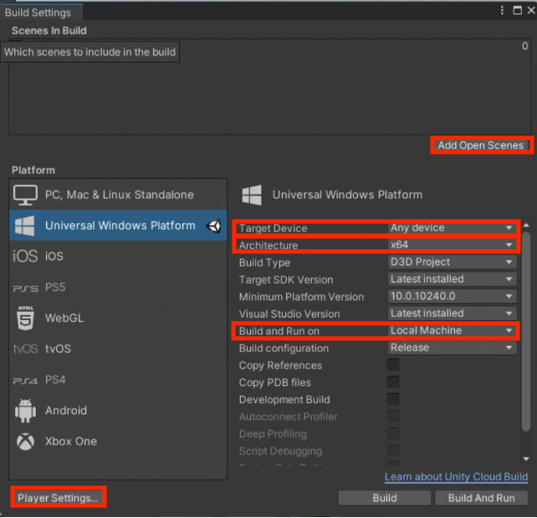

(b)

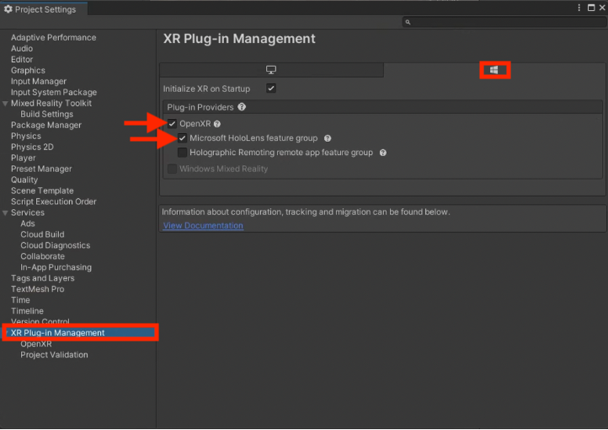

(c)

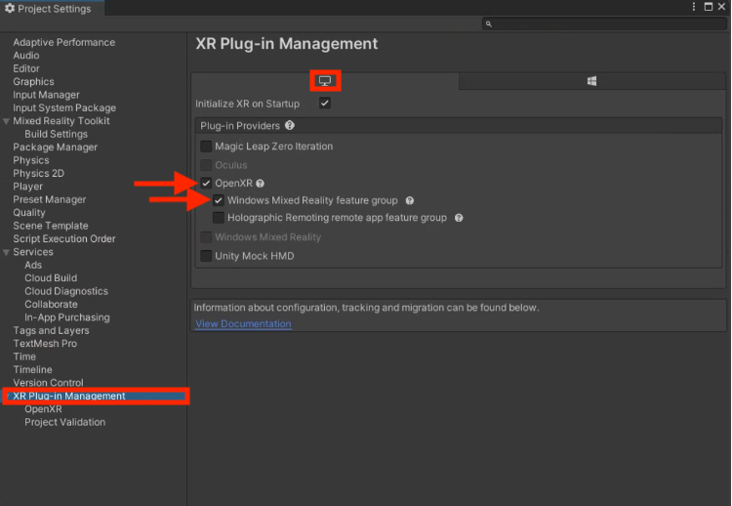

(d)

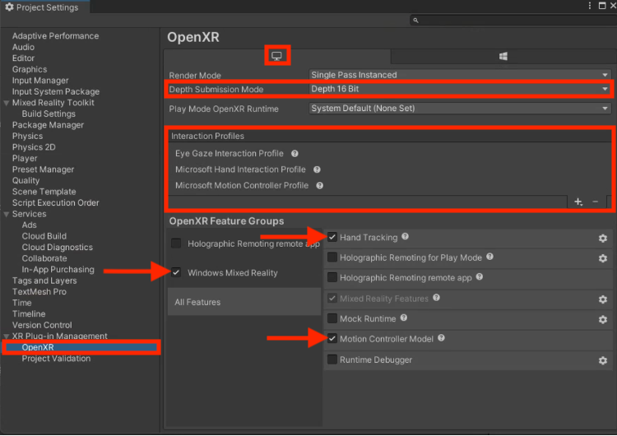

(e)

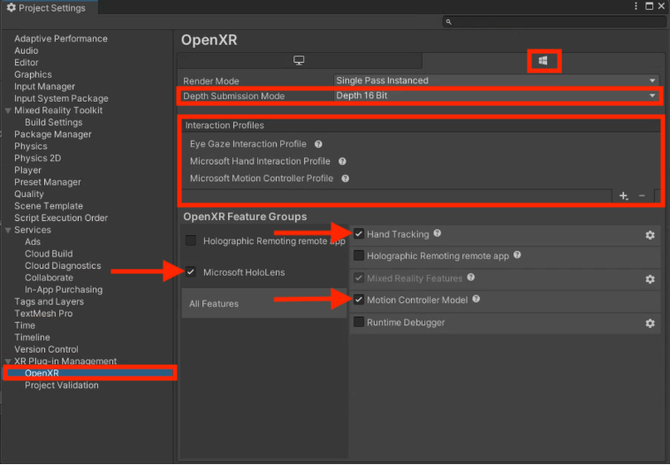

(f)

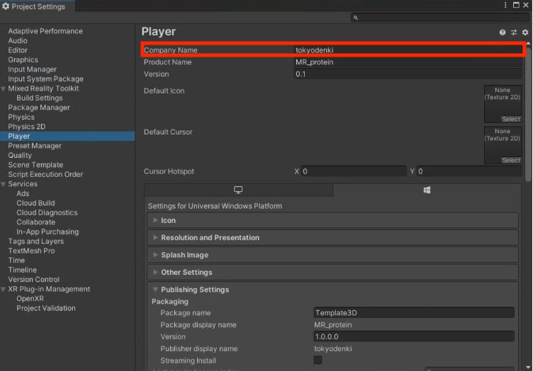

(g)

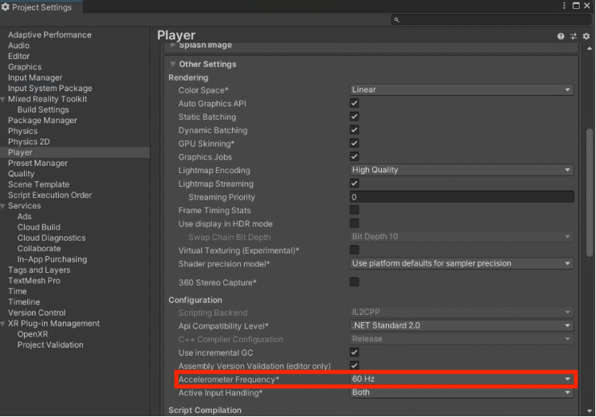

**図7 Visual Studioにビルドをするための設定手順.** (a)Build Settingの設定 (b)Project SettingsのXR Plug-in ManagementのWindowsタブの設定 (c) Project SettingsのXR Plug-in Managementのデスクトップタブの設定(d) Project SettingsウインドウのXR Plug-in Managementのデスクトップタブの設定(e) Project SettingsウインドウのXR Plug-in ManagementのWindowsタブの設定 (f) Project SettingsウインドウのCompany Nameの設定 (g) Project SettingsウインドウのPlayer設定

図8にUnityからVisual Studioへビルドする手順を示した。

図8の(a)に示したようにBuild SettingウインドウのBuildをクリックした。

図８の(b)に示したように作成したプロジェクト内にAppという名前のフォルダを作成し、これから作成されるファイルをそのフォルダー内に入れるように選択した。

(a)

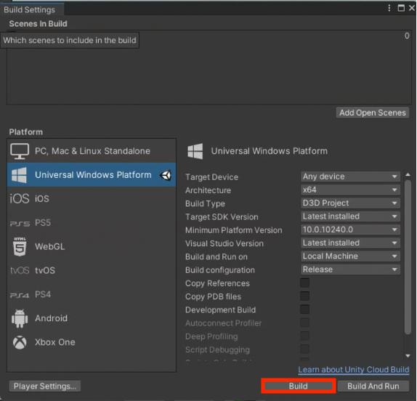

(b)

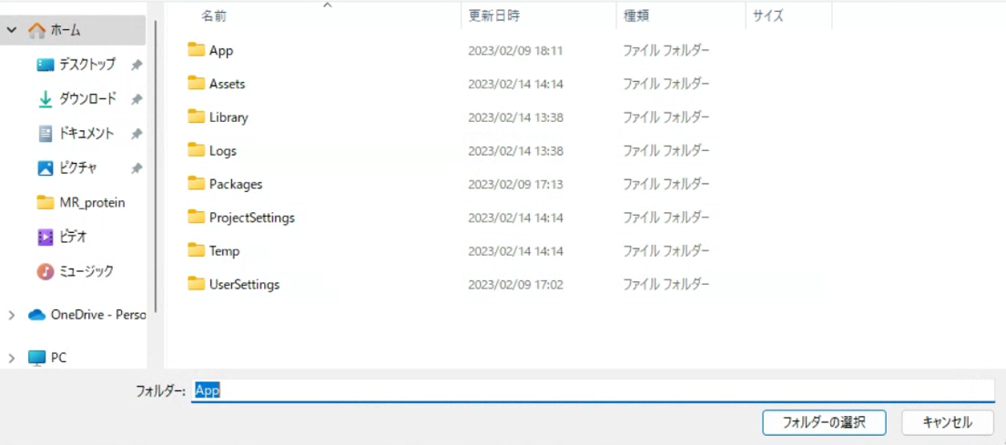

**図8 Visual Studioへビルドを行う手順.** (a)Buildの実行(b)ビルドを実行したファイルの配置場所の設定

## **HoloLens 2へのデプロイ**

図9にHoloLens 2とPCを有線で繋ぎ、デプロイを行なう手順を示した。

図9の(a)に示したようにビルドして作成されたファイルのうち拡張子が.sinのファイルをVisual Studioで開いた。

図９の(b)に示したようにソリューションの構成をRelease、ソリューションプラットフォームをARM64、デプロイの対象をデバイスで選択し、デプロイを開始した。

(a)

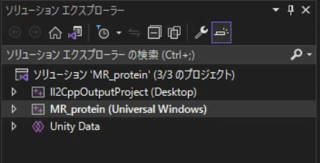

(b)



**図9 HoloLens 2へデプロイを行う手順.** (a)Visual Studioで開いたビルドで作成されたファイル (b)ソリューションの構成の設定

# **結果**

図10の(a)と(b)は、実際にアプリケーションを動作させたときの様子を撮影した際のものである。モデルの操作としては、ハンドトラッキング、拡大縮小が可能である。

図10の(a)は、一つのタンパク質のハンドトラッキングを行ったときの様子を示している。

図10の(b)は、二つのSARS-CoV-2スパイクタンパク質変異体をハンドトラッキングしながら視覚的観点からの比較を行なったときの様子を示している。後方に拡大したタンパク質を配置し、縮小したタンパク質を手に持ちながら比較した。

(a)

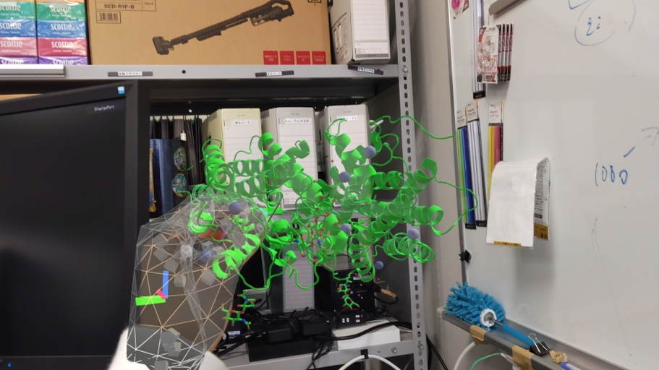

(b)

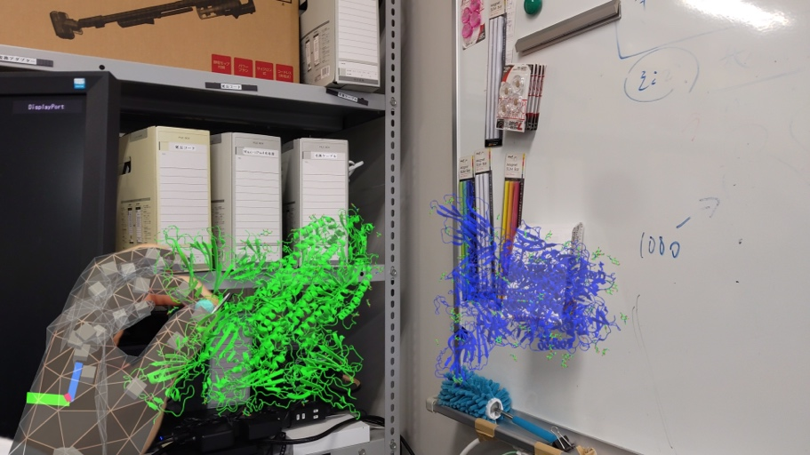

**図10 タンパク質を比較している様子.** (a)一つのタンパク質のハンドトラッキング(b) 二つのタンパク質の比較

# **考察**

本研究では、MRTKを有効にしたUnityのプロジェクト内にタンパク質の立体構造を配置しアプリケーションとしての開発をした。

本研究と同様に、HoloLens 2におけるMixed realityの実現を利用してタンパク質の立体構造の可視化する先行研究と本研究の比較を表3に示した。

**表3 先行研究との比較.**

|  |  |  |
| --- | --- | --- |
| 本研究 | 小山らの研究 [16] | Hoffmanの研究 [12] |
| アプリケーション内に設置したタンパク質のみを表示する | クラウドからタンパク質を呼び出し、アプリケーション内に配置することでタンパク質を表示している | ファイルサイズの小さい分子と大きい分子で表示するためのツールを変えてタンパク質を表示している |
| 表示するタンパク質のポリゴン数を維持している | 表示するタンパク質のポリゴン数を減らしている | 表示するタンパク質のポリゴン数を維持している |
| モデルのファイルとしてFBX形式のファイルを採用している | モデルのファイルとしてCOLLADA形式のファイルを採用している | モデルのファイルとしてCOLLADA形式のファイルを採用している |

## **ファイル形式の違い**

本研究ではFBX形式のファイルを利用しているが、他の二つの研究ではCOLLADA形式のファイルを利用している。本研究に関連するFBX形式のファイルとCOLLADA形式のファイルの違いは二つある。一つはファイルサイズの違いである。FBX形式のファイルはCOLLADA形式のファイルに比べてファイルサイズが小さいという特徴がある。タンパク質の立体構造のデータベースをアプリケーション内に設置するような開発の際、COLLADA形式の立体構造データを使用するよりもデータサイズが小さなアプリケーションの開発が見込めるため、ストレージが64GであるHoloLens 2にアプリを配置するときのストレージの圧迫を避けられる。もう一つは、そのファイル形式のままでMRが有効であるか否かである。FBX形式のファイルは、本研究のように立体構造にUnity上の開発の段階でMRを有効にするようなコンポーネントを追加する必要があるが、COLLADA形式のファイルはそのファイル形式自体にMRが有効になっているので、コンポーネントの追加の必要がない。従って、本研究で行なったようなコンポーネントの追加の作業なしでMRを利用したタンパク質の立体構造の観察が行える。

## **クラウドの有無**

小山らの研究では、他の二つの研究では利用していないクラウドを利用している。クラウドからタンパク質の立体構造を呼び出し、アプリケーション内に配置することを可能にしている。これにより、アプリケーションを配置するときのストレージの圧迫を避けている。しかし、アプリケーション内に呼び出す、タンパク質の立体構造のポリゴン数を減らしている。

## **可視化する際のツールの違い**

Hoffmanの研究では、ファイルサイズの小さい分子とファイルサイズの大きい分子との間で可視化する際のツールを分けている。ファイルサイズの大きい分子は他の研究と同じく、Unityで新規のアプリケーションを作成し、アプリケーション内でタンパク質の立体構造の可視化を行なっているが、ファイルサイズの小さい分子はHoloLens内にMicrosoft Storeから取得できるアプリケーションであるHoloStudioを利用してタンパク質の立体構造を可視化している。

# **結論**

HoloLens 2上で、タンパク質のハンドトラッキング可能なアプリケーションを開発した。また、アプリケーション開発過程における、PyMOLを利用したファイル形式の変換とblenderを利用したファイルの編集と形式の変換を自動化した。

# **謝辞**

本研究を進めるにあたってご指導をいただいた本学　情報分子生物学研究室　根本航教授には心から感謝いたします。

# **参考文献**

[1] McGill G. Molecular Movies… Coming to a Lecture near You. Cell 2008;133:1127–32. https://doi.org/10.1016/j.cell.2008.06.013.

[2] Lv Z, Tek A, Silva FD, Empereur-mot C, Chavent M, Baaden M. Game On, Science - How Video Game Technology May Help Biologists Tackle Visualization Challenges. PLOS ONE 2013;8:e57990. https://doi.org/10.1371/journal.pone.0057990.

[3] Laureanti J, Brandi J, Offor E, Engel D, Rallo R, Ginovska B, et al. Visualizing biomolecular electrostatics in virtual reality with UnityMol‐APBS. Protein Science : A Publication of the Protein Society 2020;29:237. https://doi.org/10.1002/pro.3773.

[4] Besançon C, Guillot A, Blaise S, Dauchez M, Belloy N, Prévoteau-Jonquet J, et al. Umbrella Visualization: A method of analysis dedicated to glycan flexibility with UnityMol. Methods 2020;173:94–104. https://doi.org/10.1016/j.ymeth.2019.07.010.

[5] O’Connor M, Deeks HM, Dawn E, Metatla O, Roudaut A, Sutton M, et al. Sampling molecular conformations and dynamics in a multiuser virtual reality framework. Science Advances 2018;4:eaat2731. https://doi.org/10.1126/sciadv.aat2731.

[6] O’Connor MB, Bennie SJ, Deeks HM, Jamieson-Binnie A, Jones AJ, Shannon RJ, et al. Interactive molecular dynamics in virtual reality from quantum chemistry to drug binding: An open-source multi-person framework. J Chem Phys 2019;150:220901. https://doi.org/10.1063/1.5092590.

[7] Molecular Rift: Virtual Reality for Drug Designers | Journal of Chemical Information and Modeling n.d. https://pubs.acs.org/doi/10.1021/acs.jcim.5b00544 (accessed February 22, 2023).

[8] Cortés Rodríguez F, Dal Peraro M, Abriata LA. Online tools to easily build virtual molecular models for display in augmented and virtual reality on the web. Journal of Molecular Graphics and Modelling 2022;114:108164. https://doi.org/10.1016/j.jmgm.2022.108164.

[9] Goddard TD, Brilliant AA, Skillman TL, Vergenz S, Tyrwhitt-Drake J, Meng EC, et al. Molecular Visualization on the Holodeck. Journal of Molecular Biology 2018;430:3982–96. https://doi.org/10.1016/j.jmb.2018.06.040.

[10] Stefani C, Lacy-Hulbert A, Skillman T. ConfocalVR: Immersive Visualization for Confocal Microscopy. Journal of Molecular Biology 2018;430:4028–35. https://doi.org/10.1016/j.jmb.2018.06.035.

[11] Johnson GT, Autin L, Goodsell DS, Sanner MF, Olson AJ. ePMV Embeds Molecular Modeling into Professional Animation Software Environments. Structure 2011;19:293–303. https://doi.org/10.1016/j.str.2010.12.023.

[12] Hoffman M, Provance J. Visualization of molecular structures using HoloLens-based augmented reality. AMIA Jt Summits Transl Sci Proc 2017;2017:68–74.

[13] Constanza E, Kunz A, Fjeld M. Mixed Reality: A Survey. Lecture Notes in Computer Science 2009;5440:47. https://doi.org/10.1007/978-3-642-00437-7_3.

[14] Azuma R, Baillot Y, Behringer R, Feiner S, Julier S, MacIntyre B. Recent advances in augmented reality. IEEE Computer Graphics and Applications 2001;21:34–47. https://doi.org/10.1109/38.963459.

[15] Milgram P, Kishino F. A Taxonomy of Mixed Reality Visual Displays. IEICE Trans Information Systems 1994;E77-D, no. 12:1321–9.

Atsushi Koyama et al, Development of the visualization system of proteins for SBDD with Mixed Reality, IPSJ SIG Technical Report, vol.2018-BIO-54

1. Atsushi Koyama et al, Development of the visualization system of proteins for SBDD with Mixed Reality, IPSJ SIG Technical Report, vol.2018-BIO-54
2. “UnityMOL”, http://www.baaden.ibpc.fr/umol/index.html [Accessed 16th February]
3. “Microsoft HoloLens 2”, https://www.microsoft.com/ja-jp/hololens [Accessed 16th February]
4. “Protein Data Bank”, https://www.rcsb.org/ [Accessed 16th February]
5. “PyMOL”, https://pymol.org/2/ [Accessed 16th February]
6. “Blender”, https://www.blender.org/ [Accessed 16th February]
7. “Unity”, https://unity.com [Accessed 16th February]
8. “Mixed Reality Feature Tool”, https://learn.microsoft.com/ja-jp/windows/mixed-reality/develop/unity/welcome-to-mr-feature-tool [Accessed 16th February]

# **付録**

## **付録A (PyMOLを動かすためのコード)**

本研究におけるPyMOLの操作を自動化したコードである。コードはGitHub上に配置した。

|  |
| --- |
| print("pdbfile:",end="")  #PDBファイルを取得  pdb_file = input()  #PyMOLをCUIで開く  import pymol  pymol.pymol_argv = ['pymol','-c']  pymol.finish_launching()  #PDBファイルを読み込む  pymol.cmd.load(pdb_file)  #tentative.wrlとしてエクスポート  pymol.cmd.save("tentative.wrl")  #tentative.wrlのtentativeをインポートしたPDBファイルと同名にする  name = pdb_file[:pdb_file.rfind(".")]  import os  os.rename("tentative.wrl",name+".wrl") |

## **付録B (Blenderを動かすためのコード)**

本研究におけるBlenderの操作を自動化したコードである。コードはGitHub上に配置した。

|  |
| --- |
| print("import_filepath:",end="")  IN_filepath = input()  print("export_filepath:",end="")  EX_filepath = input()  import bpy  #デフォルトで存在するCubeを削除する  bpy.context.scene.collection.children['Collection'].objects.unlink(bpy.data.objects['Cube'])  #wrlファイルをインポートする  def import_file_wrl(in_filepath =""):  bpy.ops.import_scene.x3d(  filepath=in_filepath,  filter_glob="*.wrl",  axis_forward="Z",  axis_up="Y"  )    import_file_wrl(in_filepath = IN_filepath)  #インポートした3Dモデルの全選択状態を解除する  bpy.ops.object.select_all(action='DESELECT')  #3Dモデルの一部であるShape_IndexedFaceSetをアクティブ状態にする  bpy.context.view_layer.objects.active = bpy.data.objects["Shape_IndexedFaceSet"]  #3Dモデルの全てを選択状態にする  bpy.ops.object.select_all(action='SELECT')  #ARMATUREを有効にして、3Dモデルを親子関係にする  def object_parent_set():  bpy.ops.object.parent_set(  type='ARMATURE',  keep_transform=True  )  object_parent_set()  #global_scaleとobject_typesをデフォルトと変更した状態でFBXファイルとしてエクスポートする  def export_file_fbx(ex_filepath=""):    bpy.ops.export_scene.fbx(  filepath=ex_filepath,  check_existing=True,  filter_glob="*.fbx",  use_selection=False,  use_active_collection=False,  global_scale=0.01,  apply_unit_scale=True,  apply_scale_options='FBX_SCALE_NONE',  bake_space_transform=False,  object_types={'ARMATURE', 'MESH'},  use_mesh_modifiers=True,  use_mesh_modifiers_render=True,  mesh_smooth_type='OFF',  use_subsurf=False,  use_mesh_edges=False,  use_tspace=False,  use_custom_props=False,  add_leaf_bones=True,  primary_bone_axis='Y',  secondary_bone_axis='X',  use_armature_deform_only=False,  armature_nodetype='NULL',  bake_anim=True,  bake_anim_use_all_bones=True,  bake_anim_use_nla_strips=True,  bake_anim_use_all_actions=True,  bake_anim_force_startend_keying=True,  bake_anim_step=1.0,  bake_anim_simplify_factor=1.0,  path_mode='AUTO',  embed_textures=False,  batch_mode='OFF',  use_batch_own_dir=True,  use_metadata=True,  axis_forward='-Z',  axis_up='Y'  )  return  export_file_fbx(ex_filepath = EX_filepath)  import os  #上書き設定  if os.path.exists(EX_filepath):  confirm = input("ファイルが存在します。上書きしてもよろしいですか？(y/n): ")  if confirm.lower() != "y":  print("処理を中止しました。")  exit() |

## **付録C (3Dモデルを操作するためのコード)**

Unity内の3Dモデル操作の一部のコードである。コードはGitHub上に配置した。

|  |
| --- |
| using UnityEngine;  using Microsoft.MixedReality.Toolkit.UI;  using Microsoft.MixedReality.Toolkit.Input;  [RequireComponent(typeof(MeshCollider))]  [RequireComponent(typeof(ObjectManipulator))]  [RequireComponent(typeof(NearInteractionGrabbable))]  public class Setting : MonoBehaviour  {  private MeshCollider meshCollider;  private ObjectManipulator objectManipulator;  private NearInteractionGrabbable nearGrabbable;  private Renderer meshRenderer;  private void Start()  {  // MeshColliderコンポーネントを取得する  meshCollider = GetComponent<MeshCollider>();  if (meshCollider == null)  {  // MeshColliderがアタッチされていない場合は、警告を表示する  Debug.LogWarning("MeshColliderがアタッチされていません。");  return;  }  // Convexを有効にする  meshCollider.convex = true;  // ObjectManipulatorコンポーネントを取得する  objectManipulator = GetComponent<ObjectManipulator>();  if (objectManipulator == null)  {  // ObjectManipulatorがアタッチされていない場合は、警告を表示する  Debug.LogWarning("ObjectManipulatorがアタッチされていません。");  return;  }  // ObjectManipulatorを有効にする  objectManipulator.enabled = true;  // NearInteractionGrabbableコンポーネントを取得する  nearGrabbable = GetComponent<NearInteractionGrabbable>();  if (nearGrabbable == null)  {  // NearInteractionGrabbableがアタッチされていない場合は、警告を表示する  Debug.LogWarning("NearInteractionGrabbableがアタッチされていません。");  return;  }  // NearInteractionGrabbableを有効にする  nearGrabbable.enabled = true;  // Rendererコンポーネントを取得する  meshRenderer = GetComponent<Renderer>();  if (meshRenderer == null)  {  // Rendererがアタッチされていない場合は、警告を表示する  Debug.LogWarning("Rendererがアタッチされていません。");  return;  }  // モデルのマテリアルを取得する  Material material = meshRenderer.material;  // マテリアルの色を緑色に変更する  material.color = Color.green;  // 位置を(0,0,1)に移動する  transform.position = new Vector3(0, 0, 1);  }  } |